Bild:
Photo Foto: German Popp
Location Ort: Straubing,
Deutschland
Date Datum: 04.02.2021
Editor Autor: Kerstin Wabner

Vom Werk direkt in den Einsatz: Abbruchunternehmen Brandhuber setzt auf SENNEBOGEN 830 Abbruch im selektiven Rückbau
Es war vermutlich einer der kürzesten Maschinentransporte in der gesamten SENNEBOGEN Firmengeschichte: Nur rund zwei Kilometer entfernt vom Stammwerk des Maschinenbauunternehmens startete Manfred Brandhuber, Geschäftsführer der Brandhuber Transporte GmbH, vergangenen Dezember ein größeres Rückbauvorhaben im historischen Stadtkern der Straubinger Herzogstadt. Auf dem 2.000 qm großen Areal wurden über 4 Wochen hinweg drei Gebäude selektiv zurückgebaut – die perfekten Gegebenheiten für den SENNEBOGEN 830 E mit 168 kW Motorleistung, sein volles Potenzial als multifunktionaler Abbruchbagger zu entfalten: Standsicheres Arbeiten im 360° Modus, müheloses Entkernen der bis zu vierstöckigen, ehemaligen Wohnhäuser und die umgehende Sortierung des Bauschutts in die vorgesehenen Container.

Es war einer dieser kalten Dezemberabende, die man in weihnachtlicher Vorfreude mit Plätzchen, Tee und einer warmen Decke auf der Couch verbringt. Doch während sich die einen zuhause ihrem verdienten Feierabend hingeben, beginnt die harte Arbeit anderer: Auf dem Firmengelände der SENNEBOGEN Vertriebsgesellschaft laden Transportprofis schweres Gerät auf den Tieflader, zurren Ketten fest und die rund zwei Kilometer lange Fahrt des SENNEBOGEN 830 Abbruch hin zum Straubinger Stadtkern beginnt: vom Werk direkt in den Einsatz.

Über die vergangenen Wochen hinweg schaffte der 45 t Abbruchbagger aus dem SENNEBOGEN Mietpark Raum für neue Büro- und Wohneinheiten im Stadtkern. Rund um den Einsatzbereich und in Reichweite des 830 Abbruch ordnet der Rückbauprofi Manfred Brandhuber unterschiedliche Bauschuttcontainer an, um diese bequem, ohne Neupositionierung der Maschine, mit dem Material zu befüllen: „Selektiver Rückbau bedeutet für uns kontrolliert und sicher Material abzutragen. Normalerweise setzen wir auf Erdbau-Equipment, das uns aber hier einfach nicht die nötige Reichhöhe geboten hat. Da SENNEBOGEN quasi um die Ecke sitzt, war der 830 Abbruch sehr schnell verfügbar, und wir konnten mit dem Mietangebot kurzerhand unseren Fuhrpark erweitern.“
SENNEBOGEN 830 Abbruchbagger ist flexibel, standfest und ergonomisch designt
Abbruchgreifer, Schere, Schaufel, Hammer: dank der leistungsstarken Hydraulik des Abbruchbaggers ist der Betrieb unterschiedlicher Anbaugeräte, die hohe Drücke benötigen, problemlos möglich. Mit dem Schnellwechsler am Stiel stellt sich der 830 Abbruch außerdem in kürzester Zeit auf eine neue Aufgabe ein. Er ist der zentrale Akteur auf der Straubinger Baustelle und punktet durch Präzision, seine einfache Bedienung und das auf die Bedürfnisse des Fahrers ausgerichtete Design: „Die hochfahrbare und neigbare Kabine ist wirklich praktisch, um bei der Entnahme des Materials zurückgelehnt im Sitz nah am Arbeitsbereich zu sein. Das schont meinen Nacken, weil ich in einer natürlichen Körperhaltung arbeiten kann und gleichzeitig einen klaren Blick auf mein Anbaugerät habe“, berichtet Brandhuber über seine Erfahrung mit der Maschine.

Für den festen Stand des Abbruchbaggers ist insbesondere der 4,5 m breite, teleskopierbare Unterwagen verantwortlich. Durch ihn steht der kompakte 45-Tonner jederzeit stabil, auch bei schneller Oberwagenrotation und großen Lasten im Greifer. So demonstriert Brandhuber selbst vor Ort, wozu die Maschine fähig ist: „Bei unserem Einsatz heute wird das Dach des Gebäudes abgetragen. Wir fassen zunächst den Kamin auf 15 m Höhe, bringen ihn in einem Stück zu Boden, zerlegen dort alle weiteren Bestandteile des Dachs und verladen umgehend Ziegelsteine, Metalle oder Holz in die entsprechenden Container für die spätere Verwertung.“

Effizienz ist eine Frage der strategischen Planung des Abbruchbagger Einsatzes
Die Stabilität einerseits, aber auch die Möglichkeit, im 360° Modus zu arbeiten, seien entscheidend für das Abbruchunternehmen Brandhuber: Denn durch die Endlos-Oberwagenrotation entfallen alle zeitintensiven Manöver zur Neupositionierung der Maschine. Schlimmstenfalls müsste am neuen Einsatzort der Maschine eigens der Untergrund vorbereitet und stabilisiert werden, was weitere wertvolle Zeit in Anspruch nehmen würde. Je besser also die Bauschritte vorab geplant werden, gepaart mit einer durchdachten Positionierung des Abbruchbaggers auf der Baustelle, umso mehr Zeit und somit Geld lässt sich sparen. Strategisch wertvoll sei, so Brandhuber weiter, dass er den SENNEBOGEN 830 E direkt vom Hersteller angemietet hat und in unmittelbarer Umgebung des Werks arbeitet: „Zeitnaher Support ist mir wichtig, da ich auf die Funktionalität des Equipments auf der Baustelle angewiesen bin. Daher schätze ich den persönlichen Kontakt zu SENNEBOGEN und die damit verbundenen kurzen Wege sehr.“

Zusammen planten Manfred Brandhuber, Geschäftsführer der Brandhuber Transporte GmbH (rechts), und Alexander Sturm, Vertriebsmanager bei der SENNEBOGEN Vertriebsgesellschaft (links), den Einsatz des SENNEBOGEN 830 Abbruchbaggers in Straubing
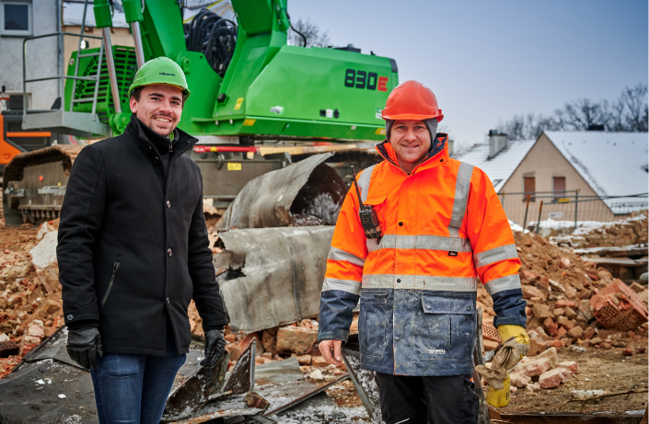

SENNEBOGEN 830 Abbruchbagger beim Rückbau im 360° Modus: Greifen, Abtragen, Zerteilen, in Container Einsortieren – all das ist möglich, ohne die Maschine neu zu positionieren
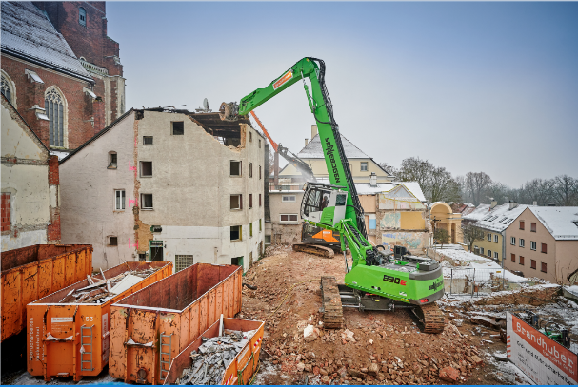
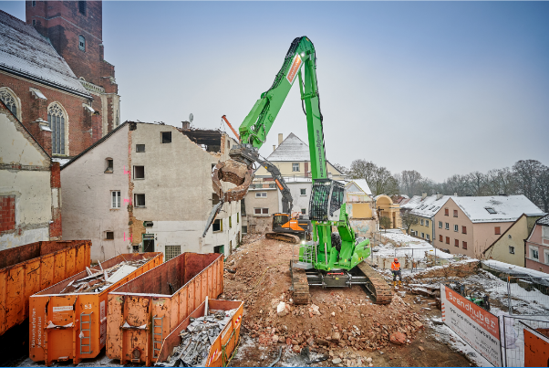
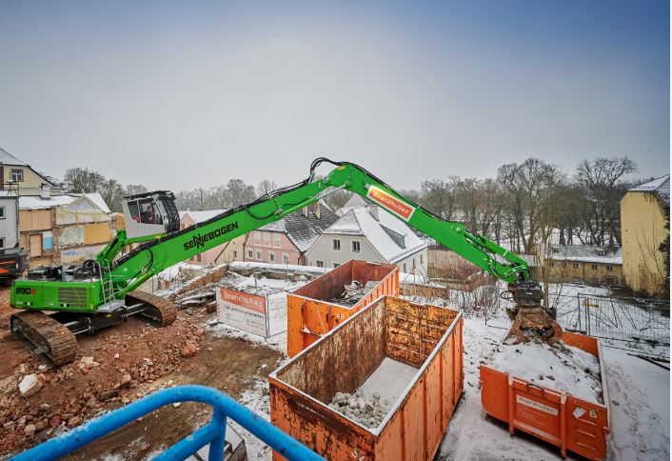

SENNEBOGEN 830 Abbruchbagger: Der 45-Tonner mit einem 4,5 m breiten, teleskopierbaren Unterwagen stellt beim Abriss in der Straubinger Innenstadt seine Standfestigkeit unter Beweis
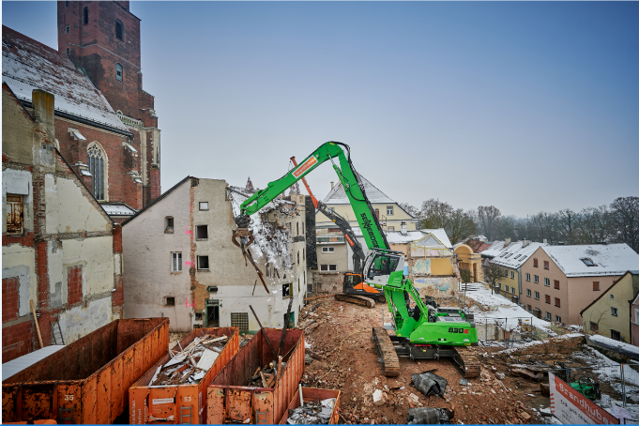

Da staunt selbst der Kirchturm nicht schlecht – SENNEBOGEN 830 Abbruch bringt den Kamin auf einer Reichhöhe von 15 Metern mühelos zu Boden
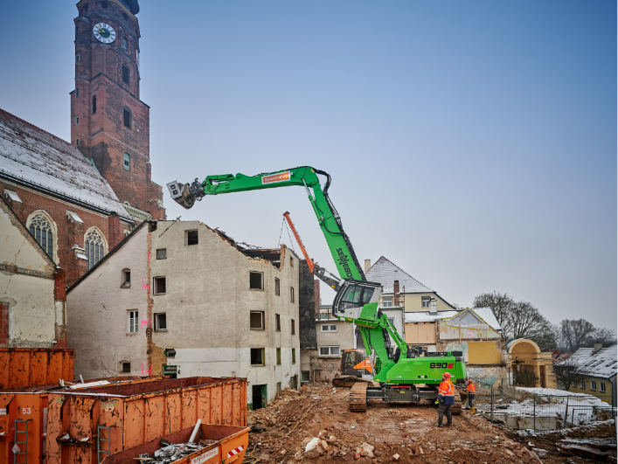

Der Arbeitsbereich lässt sich mit dem SENNEBOGEN 830 Abbruchbagger bequem überblicken: durch die um 30° neigbare und hochfahrbare Kabine arbeiten Bediener komfortabel und sicher
